ДЫНЧИКИ

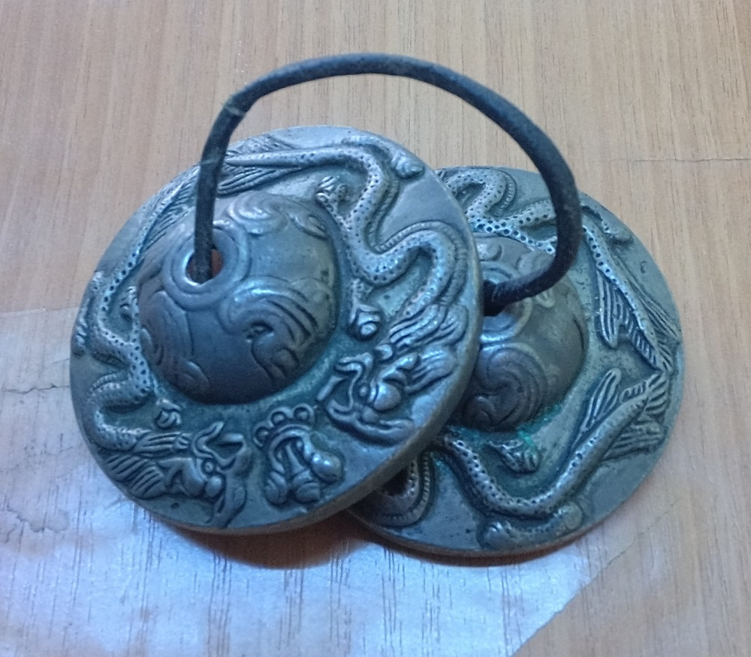

Самым распространенным и интересным УДАРНЫМ ИНСТРУМЕНТОМ можно назвать дынчики – это небольшие медные диски, которые нанизывают на стержень из металла. При ударе друг о друга издающие мелодичный звон, напоминающий звучание колокольчиков. Звучание получается вибрирующим и очень нежным.

